|  |  |  |  |
| --- | --- | --- | --- |
| DOCENTE | ELIZABETH PRIETO  eprietob@educacionbogota.edu.co | | |
| ESTUDIANTE |  | | |
| CURSO | 4° | FECHA ENTREGA |  |

1. Lee y copia el siguiente poema:

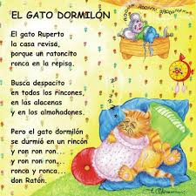

Realiza estas actividades en tu cuaderno

1. Análisis del poema

Titulo

Numero de estrofas

Numero de versos

Lista de palabras que riman

1. Interpretación del poema:

* ¿Quién es el personaje principal?
* ¿Por qué revisa la casa?
* ¿En dónde busca?
* ¿Qué le paso a Ruperto?
* ¿Qué les pasa a las personas dormilonas?
* ¿Conoces alguna persona que sea dormilona?

1. Trabaja con las palabras haciendo oraciones

* repisa
* rincón
* alacena
* almohadón
* ratoncito

1. Recuerda la familia de palabras y completa los gráficos:

-gato _________________

_________________

_________________

-casa _________________

________________

________________

ratón _________________

_________________

_________________